Week 3

Distance Sensor 마스터
센서로 세상을 보는 로봇 만들기
🎯 이번 주 학습 목표
✓ Distance Sensor 원리와 사용법 이해
✓ 센서 값을 읽고 조건문으로 활용하기
✓ 장애물 회피 알고리즘 구현
✓ 벽 추종(Wall Following) 로봇 완성
✓ 미션: 미로 탈출하기
⏱️ 예상 소요 시간: 5-6시간

📋 시작하기 전에
- Week 2를 완료하고 로봇을 자유롭게 움직일 수 있다
- 함수 만들기와 if문을 사용할 수 있다
- 상태 기계(State Machine) 개념을 이해했다

Part 1: Distance Sensor 이해하기

1.1 거리 센서란?
Distance Sensor(거리 센서)는 로봇 앞의 장애물까지의 거리를 측정합니다. 초음파나 적외선을 이용하여 물체를 감지합니다.
특성 | 설명
측정 범위 | 0.0 ~ 1.0 (미터 단위)
반환 값 | float 타입 (장애물이 가까울수록 작은 값)
주요 용도 | 장애물 감지, 벽 추종, 충돌 방지

1.2 센서 위치
E-puck 로봇에는 8개의 거리 센서가 있습니다:
[ 센서 배치도 ]
ds_front_left ds_front ds_front_right
\ | /
ds_left ← [ ROBOT ] → ds_right
/ | \
ds_back_left ds_back ds_back_right

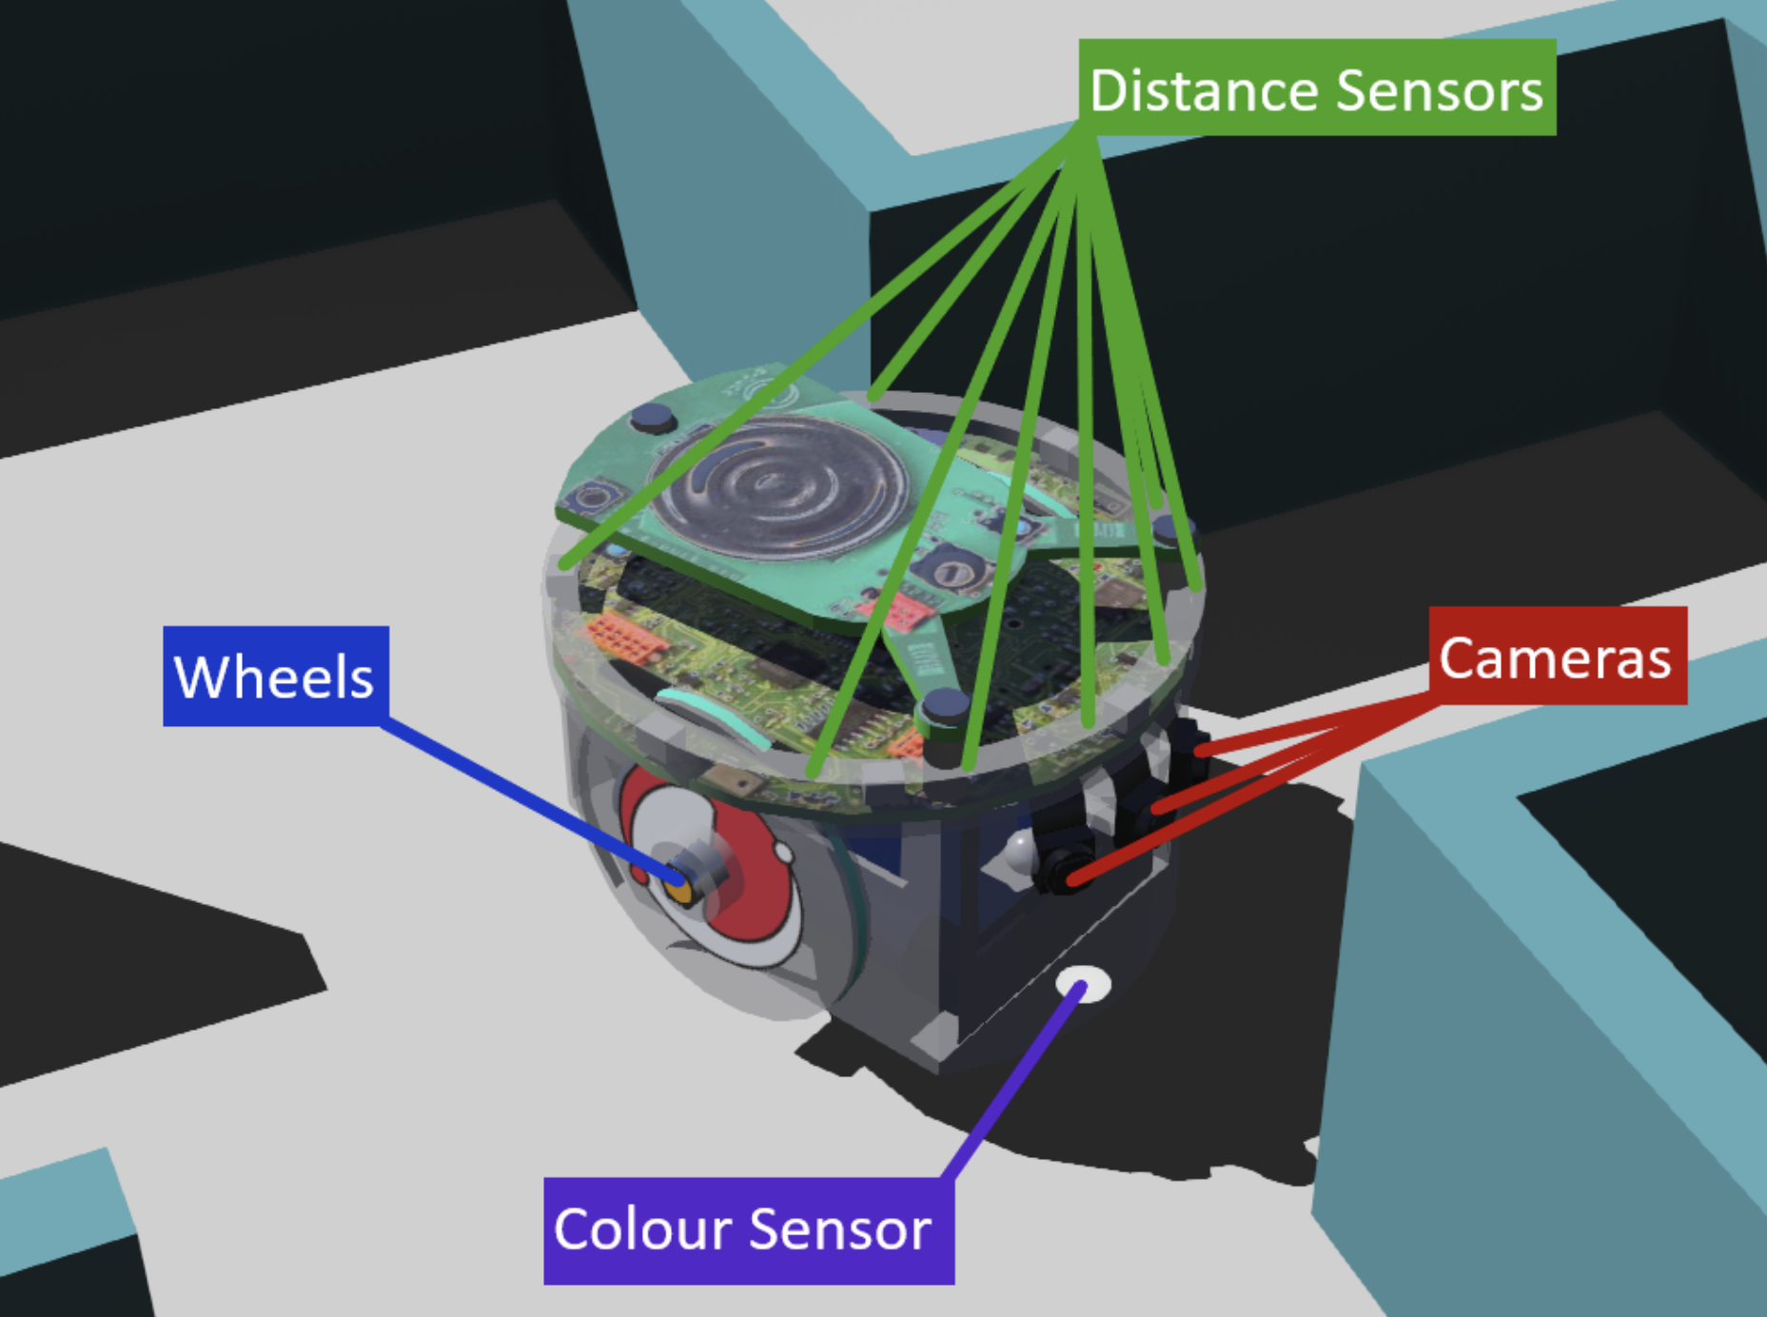

Erebus 시뮬레이터에서 사용하는 e-puck 로봇은 총 **8개의 거리 센서 (proximity sensors)**를 가지고 있습니다. 이 센서들은 일반적으로 다음과 같이 명명됩니다:
- ps0, ps1, ps2, ps3, ps4, ps5, ps6, ps7

배치 구성 (시계방향 기준):
어느 것이 맞을까요?
 | A | B
센서 이름 | 위치 (기준은 정면) | 위치 (기준은 정면)
ps0 | 앞 오른쪽 | 앞 왼쪽
ps1 | 앞 오른쪽 옆 | 앞 왼쪽 옆
ps2 | 오른쪽 | 왼쪽
ps3 | 오른쪽 뒤 | 왼쪽 뒤
ps4 | 왼쪽 뒤 | 오른쪽 뒤
ps5 | 왼쪽 | 오른쪽
ps6 | 앞 왼쪽 옆 | 앞 오른쪽 옆
ps7 | 앞 왼쪽 | 앞 오른쪽

Part 2: [따라하기 1] 센서 읽기
목표: 센서 값을 읽어서 콘솔에 출력하기

2.1 완전한 코드
# SensorTest.py
from controller import Robot

robot = Robot()
timestep = int(robot.getBasicTimeStep())

# 거리 센서 3개 활성화
ds_front = robot.getDevice('ds_front')
ds_front_left = robot.getDevice('ds_front_left')
ds_front_right = robot.getDevice('ds_front_right')

# 센서 활성화 - 중요!
ds_front.enable(timestep)
ds_front_left.enable(timestep)
ds_front_right.enable(timestep)

# 모터 설정
left_motor = robot.getDevice('left wheel motor')
right_motor = robot.getDevice('right wheel motor')
left_motor.setPosition(float('inf'))
right_motor.setPosition(float('inf'))

# 천천히 직진
left_motor.setVelocity(2.0)
right_motor.setVelocity(2.0)

while robot.step(timestep) != -1:
# 센서 값 읽기
front = ds_front.getValue()
left = ds_front_left.getValue()
right = ds_front_right.getValue()

# 출력
print(f'앞: {front:.3f} 왼쪽: {left:.3f} 오른쪽: {right:.3f}')

2.2 센서 값 해석
센서 값 | 의미
1000 이상 | 아무것도 없음 (먼 거리)
100 ~ 1000 | 장애물이 멀리 있음
50 ~ 100 | 장애물이 가까워짐 (주의)
0 ~ 50 | 장애물이 매우 가까움 (회피 필요)
⚠️ 주의: 센서 값은 역수 관계! 값이 작을수록 가까운 거리입니다.

Part 3: [따라하기 2] 장애물 회피
목표: 앞에 벽이 있으면 회전하여 피하기
# ObstacleAvoid.py
from controller import Robot

robot = Robot()
timestep = int(robot.getBasicTimeStep())

# 센서 설정
ds_front = robot.getDevice('ds_front')
ds_front.enable(timestep)

# 모터 설정
left_motor = robot.getDevice('left wheel motor')
right_motor = robot.getDevice('right wheel motor')
left_motor.setPosition(float('inf'))
right_motor.setPosition(float('inf'))

# 장애물 감지 임계값
OBSTACLE_THRESHOLD = 80.0

while robot.step(timestep) != -1:
# 센서 읽기
distance = ds_front.getValue()

if distance < OBSTACLE_THRESHOLD:
# 장애물 발견! 오른쪽으로 회전
left_motor.setVelocity(3.0)
right_motor.setVelocity(-3.0)
print(f'장애물 감지! 거리: {distance:.1f}')
else:
# 길이 비어있음, 직진
left_motor.setVelocity(5.0)
right_motor.setVelocity(5.0)

3.1 알고리즘 설명
📊 동작 흐름:
1. 매 루프마다 앞 센서 값 읽기
2. 임계값(80)과 비교
3. 값이 작으면 (=가까우면) 회전
4. 값이 크면 (=멀면) 직진
💡 핵심: 임계값(THRESHOLD)을 조절하여 회피 거리를 조정할 수 있습니다!

Part 4: [따라하기 3] 벽 추종 로봇
목표: 오른쪽 벽을 따라가며 미로 탐색하기

4.1 벽 추종 알고리즘
오른손 법칙(Right-Hand Rule): 오른쪽 벽을 항상 따라가면 미로를 탈출할 수 있습니다.
상황 | 행동
앞 막힘 | 왼쪽으로 회전
오른쪽 비어있음 | 오른쪽으로 회전
앞 비어있음 | 직진

4.2 완전한 코드
# WallFollower.py
from controller import Robot

robot = Robot()
timestep = int(robot.getBasicTimeStep())

# 센서 설정
ds_front = robot.getDevice('ds_front')
ds_right = robot.getDevice('ds_right')
ds_front.enable(timestep)
ds_right.enable(timestep)

# 모터 설정
left_motor = robot.getDevice('left wheel motor')
right_motor = robot.getDevice('right wheel motor')
left_motor.setPosition(float('inf'))
right_motor.setPosition(float('inf'))

# 임계값
WALL_THRESHOLD = 100.0
SPEED = 4.0

while robot.step(timestep) != -1:
# 센서 읽기
front = ds_front.getValue()
right = ds_right.getValue()

# 우선순위: 앞 > 오른쪽
if front < WALL_THRESHOLD:
# 앞이 막힘 → 왼쪽 회전
left_motor.setVelocity(-SPEED * 0.5)
right_motor.setVelocity(SPEED * 0.5)
print('앞 막힘 - 왼쪽 회전')

elif right > WALL_THRESHOLD * 1.5:
# 오른쪽 비어있음 → 오른쪽 회전
left_motor.setVelocity(SPEED * 0.5)
right_motor.setVelocity(-SPEED * 0.5)
print('오른쪽 비어있음 - 오른쪽 회전')

else:
# 벽을 따라 직진
left_motor.setVelocity(SPEED)
right_motor.setVelocity(SPEED)
print('직진')

💪 연습문제

기초 문제
- 센서 8개 모두 출력
8개 모든 거리 센서의 값을 읽어서 출력하세요.
- 임계값 실험
장애물 회피 프로그램에서 THRESHOLD 값을 50, 80, 120으로 변경하며 차이를 관찰하세요.

응용 문제
- 좌측 벽 추종
왼쪽 벽을 따라가는 로봇을 만드세요.
💡 힌트: ds_left 센서를 사용하고, 회전 방향을 반대로
- 3방향 감지
앞, 왼쪽, 오른쪽 센서를 모두 사용하여 가장 빈 공간으로 이동하는 로봇을 만드세요.

도전 문제
- 미로 탈출
world1.wbt에서 로봇이 자동으로 미로를 이동하게 하세요.

✅ 자가 점검 체크리스트
- 거리 센서를 활성화할 수 있다 (enable 메서드)
- 센서 값을 읽고 해석할 수 있다 (getValue)
- 임계값과 비교하여 조건문을 작성할 수 있다
- 장애물 회피 알고리즘을 이해했다
- 벽 추종 로봇을 구현했다
- 여러 센서의 우선순위를 정할 수 있다
- 기초 연습문제 2개를 풀었다
- 미로에서 로봇이 벽에 부딪히지 않고 움직인다
- 센서 값의 의미를 설명할 수 있다
- 임계값을 조절하여 로봇 행동을 변경할 수 있다

🆘 트러블슈팅 가이드

문제 1: 센서 값이 항상 1000
증상 | 센서 값이 항상 1000대로 나옴
해결 | 1. enable(timestep)을 호출했는지 확인  2. 센서 이름이 정확한지 확인 ('ds_front' 등)  3. robot.step(timestep)을 호출한 후 getValue 실행

문제 2: 로봇이 벽에 계속 부딪힘
해결 | 1. THRESHOLD 값을 높여보기 (80 → 120)  2. 로봇 속도를 낮추기 (5.0 → 3.0)  3. 조건문의 부등호 방향 확인 (< 맞는지)

문제 3: 벽 추종이 불안정
해결 | 1. 임계값의 배수를 조정 (1.5 → 1.3 또는 1.8)  2. 회전 속도를 낮추기 (SPEED * 0.5 → SPEED * 0.3)  3. 센서 값을 출력하며 임계값 재설정

🔜 다음 주 예고: Week 4
Color Sensor & GPS 마스터
- Color Sensor로 타일 색상 감지
- 블랙홀(Black Tile) 회피하기
- GPS로 로봇 위치 추적
- 체크포인트 찾아가기
💡 예습 과제: RGB 색상 표현 방법 알아오기
수고하셨습니다! 🎉
Week 3를 완료했습니다!

